**Objectif**: comparer la popularité de deux mots-clé sur Twitter.

Pour se faire, l’exercice consiste en créer une interface permettant la saisie de 2 mots-clé, puis d’afficher les résultats des tweets les comprenant.

Exemple : comparer React et Vue.js, Nadal et Federer, etc...

L’appli serait divisée en 3 sections :

**Section 1**:

2 inputs et un bouton pour lancer la recherche.

**Section 2**:

Les deux listes correspondant aux 40 derniers tweets comportant l’un des mots-clé, face à face.

Ces listes sont actualisées en temps réel.

**Section 3** (optionnelle) :

Comparaison des résultats de recherche.

Au choix, un moyen de comparer la popularité de ces recherches (graphique, compteur, …)

L’objectif est de proposer une interface à la fois compréhensible et pertinente, qui se met à jour à chaque fois que l’on reçoit de nouveaux tweets dans l’une ou l’autre des listes.

La maquette ci-dessous est un exemple grossier du résultat attendu.

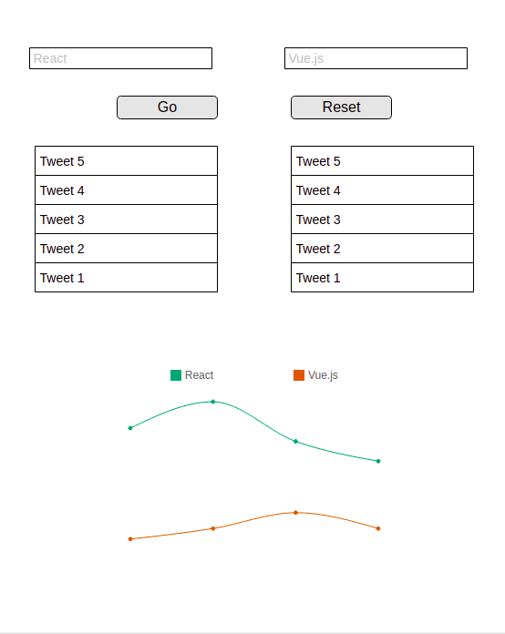

Utilisation de l’API Twitter : vous trouverez en pièce jointe un fichier javascript contenant un snippet permettant de stream une recherche par mot clé. Ce dernier requiert l’installation du package suivant <https://www.npmjs.com/package/twitter>. Vous pouvez utiliser les API Keys dans le fichier.

Aucune contrainte au niveau de l’utilisation de packages